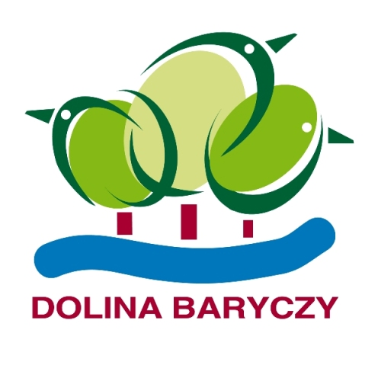
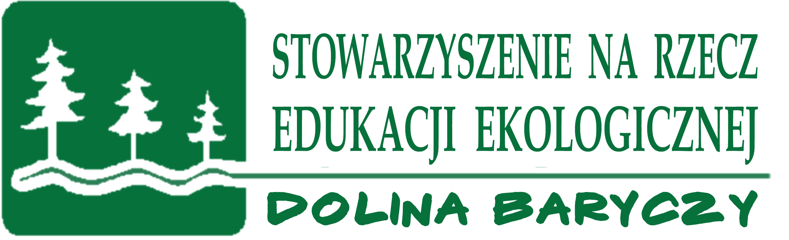

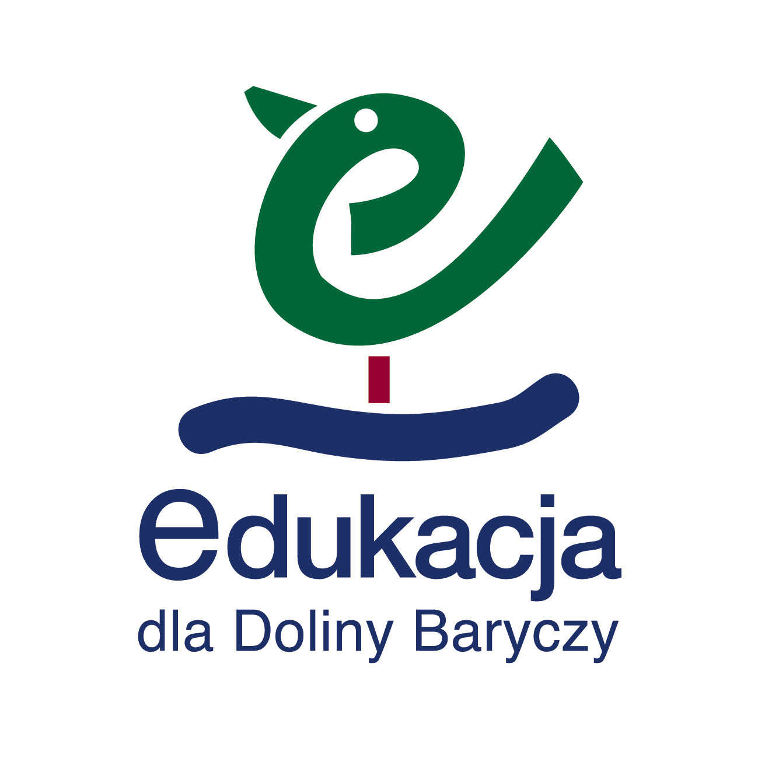
REGULAMIN
REGIONALNEGO KONKURSU WIEDZY O DOLINIE BARYCZY
EDYCJA XX

- Organizatorem konkursu jest Stowarzyszenie na Rzecz Edukacji Ekologicznej „Dolina Baryczy”.

Celem konkursu jest popularyzacja wiedzy, poznawanie walorów przyrodniczych i historycznych regionu Doliny Baryczy, podnoszenie świadomości ekologicznej wśród uczniów szkół podstawowych, gimnazjów i szkół ponadgimnazjalnych, pobudzanie zainteresowań dotyczących miejsca zamieszkania w tym dziedzictwa kulturowego i przyrodniczego naszego regionu.
Realizacja projektu sprzyja integracji nauczycieli różnych przedmiotów oraz uczniów szkół podstawowych, gimnazjów, szkół ponadgimnazjalnych.

Celem przewodnim konkursu jest promocja regionu Doliny Baryczy jako obszaru objętego programem Natura 2000
- Konkurs skierowany jest do uczniów wszystkich typów szkół na terenie regionu Doliny Baryczy.
- Konkurs odbywa się w dwóch kategoriach:
I- uczniowie szkół podstawowych (kl. IV-VII),
II -uczniowie gimnazjów i szkół ponadgimnazjalnych

Szkoła zgłasza udział w konkursie na załączonej do regulaminu karcie zgłoszenia w nieprzekraczalnym terminie do 11 września 2017r.
mail: zofiapietryka@op.pl lub na adres:
Stowarzyszenie na rzecz Edukacji Ekologicznej “Dolina Baryczy”
ul. Waresiaka 7, 56-300 Milicz
I - etap szkolny – w terminie od 18 do 25 września 2017 r- rozgrywki szkolne w oparciu o grę edukacyjną „Omnibus Doliny Baryczy”. - komisja szkolna powołana przez dyrektora kwalifikuje dwóch uczniów o najwyższych wynikach (przy uzyskaniu przez uczniów jednakowej ilości punktów komisja przeprowadza dogrywkę wg wcześniej ustalonych w szkole reguł).
Przewodniczący komisji szkolnej przesyła protokół konkursu do organizatora
w terminie do 29 .09.2017r.
na adres: Stowarzyszenie na Rzecz Edukacji Ekologicznej „Dolina Baryczy”
pl. Ks. E. Waresiaka 7, lub skan protokołu na mail zofiapietryka@op.pl

II- finał - odbędzie się 11 października 2017r. w Kreatywnym Obiekcie Multifunkcyjnym w Miliczu od godz. 10.00

Uczniowie szkół podstawowych( kl IV-VII)- eliminacje zespołowe (dwu -osobowe reprezentacje szkoły- finaliści etapu szkolnego)
Uczniowie gimnazjów i szkół ponadgimnazjalnych eliminacje indywidualne

Zadania dla uczestników będą dotyczyły regionu Doliny Baryczy (w części dolnośląskiej gminy: Milicz, Krośnice, Cieszków, Żmigród, Twardogóra oraz w części wielkopolskiej: Odolanów, Przygodzie, Sośnie) oraz wiedzy ekologicznej i sozologicznej:
Zadania w kategoriach:
      - ekologia i ochrona środowiska, formy ochrony przyrody
      - geografia regionalna i turystyka
      - historia regionalna
      - gospodarka i współczesność regionu
      - zadania topograficzne
      - rozpoznawanie chronionych gatunków roślin i zwierząt występujących na terenie regionu Dolina Baryczy
- Etapy szkolne organizują szkoły we współpracy z lokalnymi jednostkami samorządowymi.
- W finale przewidziane są nagrody i dyplomy dla uczniów ufundowane przez patronów i organizatorów konkursu, podziękowania dla szkół biorących udział w konkursie oraz nauczycieli przygotowujących uczniów. Jako nagroda zbiorowa zaplanowana jest wycieczka edukacyjna.
- Organizator powoła komisję konkursową w skład, której będą wchodzić przedstawiciele organizacji i instytucji partnerskich..
- Na finał, zapraszamy przedstawicieli władz samorządowych i oświatowych, dyrektorów szkół biorących udział w konkursie, nauczycieli i uczniów zainteresowanych problemami ekologii, ochrony środowiska i regionalizmem.

- Literatura ( szkoły podstawowe):
    - Ireneusz Kowalski, Włodzimierz Ranoszek. Przez stawy i lasy Doliny Baryczy. Przewodnik turystyczny. Fundacja Zielona Dolina 2013
    - Ewald, Włodzimierz Ranoszek „Park Krajobrazowy Doliny Baryczy”, Milicz 2004
    - „Mapa turystyczna Doliny Baryczy” wyd. Plan
    - Bożena Hołubka „Grabkowe bajanie z Doliny Baryczy” Stowarzyszenie partnerstwo dla Doliny Baryczy, Milicz 2015
    - Strony internetowe gmin i powiatów Doliny Baryczy
    - Strona internetowa www.edukacja.barycz.pl
    - Podręczniki do przyrody, biologii, geografii - treści ekologiczne i sozologiczne
Zaleca się ćwiczenie wiedzy i umiejętności z wykorzystaniem gry edukacyjnej „OMNIBUS DOLINY BARYCZY”, „Zwierzęta Doliny Baryczy”, „Duety historyczne”, „Mieszkam w Dolinie Baryczy” oraz Atlasów: ptaków, roślin i zwierząt Doliny Baryczy opracowanych w ramach Programu Edukacja dla Doliny Baryczy.

Zespół Organizacyjny Konkursu:
Stowarzyszenie na Rzecz Edukacji Ekologicznej „Dolina Baryczy’ oraz nauczyciele przyrodnicy i historycy. Informacji udziela: Zofia Pietryka tel. 606 316 128 lub 698 469 574

Projekt „Regionalny Konkurs Wiedzy o Dolinie Baryczy” realizowany jest przez Stowarzyszenie na Rzecz Edukacji Ekologicznej „Dolina Baryczy” dofinansowany jest ze środków gminy Milicz i Wojewódzkiego Funduszu Ochrony Środowiska i Gospodarki Wodnej we Wrocławiu.
Partnerzy: Stowarzyszenie „Partnerstwo dla Doliny Baryczy”, Bank Spółdzielczy w Miliczu Kreatywny Obiekt Multifunkcyjny w Miliczu, Nadleśnictwa: Milicz, Żmigród i Antonin, DZPK, gmina Krośnice oraz inni partnerzy lokalni.
Konkurs został wpisany do programu DNI KARPIA jako impreza edukacyjna.

KARTA ZGŁOSZENIA
„REGIONALNY KONKURS O DOLINIE BARYCZY”
ZNAM Dolinę Baryczy
XX edycja
TERMIN ZGŁOSZENIA SZKOŁY DO 11 września 2017
na adres:
Stowarzyszenie na Rzecz Edukacji Ekologicznej „Dolina Baryczy”
pl. Ks. E. Waresiaka 7, 56- 300 Milicz
mail: zofiapietryka@op.pl

Nazwa i adres szkoły ……………………………………………………………………
…………………………………………………………………………………………...
Poziom edukacyjny ( właściwe podkreślić)
szkoła podstawowa ( kl. IV-VII),
gimnazjum kl ( II,III), szkoła ponadgimnazjalna
telefon ………………………………
Nazwisko i imię nauczyciela (koordynatora szkolnego) ……………………………….
Adres mailowy koordynatora………………………………………………………...
Gmina (organ prowadzący placówkę)…………………………………………………..
…………………………………………………………………………………………...

Terminarz:
I etap - szkolny – od 18 do 25 września (w placówkach macierzystych)
Przesłanie protokołów z przebiegu etapu szkolnego prosimy przesłać na adres organizatorów do 29.09.2017r.

II etap - finał – 11 października 2017r. godz. 10.00 w Kreatywnym Obiekcie Multifunkcyjnym w Miliczu

……………………………  pieczęć szkoły | ……………………………  dyrektor szkoły

